Траектория

Участники

Возрастные группы: «до 12 лет». Состав команды до 2 человек.

Условия состязания

За наиболее короткое время робот должен, двигаясь по линии траектории добраться от места старта до места финиша. На прохождение дистанции дается максимум 180 секунд. Каждой команде предоставляется две попытки.

Игровое поле

Поле представляет собой белое основание размером 4×2 м., с черной линией траектории. Ширина линии 15 мм.

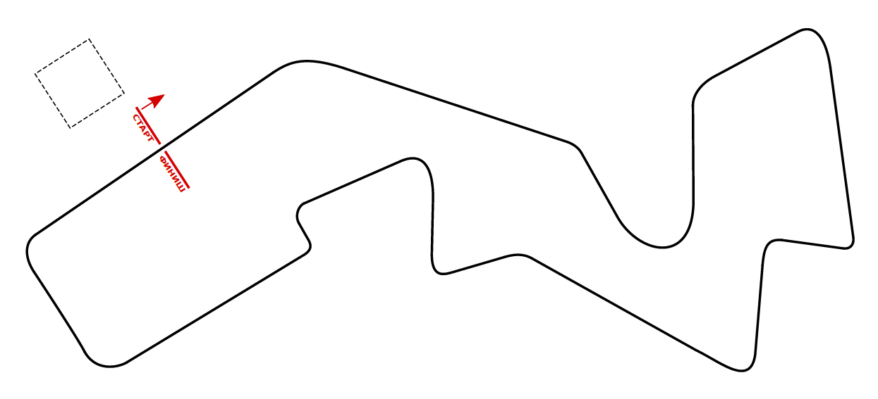

Робот

- Максимальный размер робота 25 х 25 х 25 см. Во время соревнования размеры робота должны оставаться неизменными.
- Во время заезда робот не может изменять свои размеры
- Допускается использование только одного контроллера в конструкции робота.
- Робот должен быть автономным. Робот может быть собран из любого образовательного конструктора или любых подручных материалов. К соревнованию не допускаются готовые роботы фабричной сборки.

Правила проведения состязания

Во время проведения попытки операторы команд не должны касаться роботов. На стартовой позиции робот устанавливается перед линией старта: датчики могут выступать за стартовую линию, колёса - нет. Движение робота начинается после команды судьи и нажатия оператором кнопки «пуск» или другой. Если во время попытки робот съедет с черной линии (линии траектории), т.е. окажется всеми колесами (или другими деталями, соприкасающимися с полем) с одной стороны линии, то робот может в течение 5 секунд вернутся на траекторию без вмешательства участника.

Правила отбора победителя

Если одна попытка не удалась, то участнику даётся время на устранение неполадок, после чего у него остаётся последняя попытка. Победителем будет объявлена команда, потратившая на преодоление дистанции наименьшее время из двух попыток.

